**学习中遇到的困难以及希望杨老师解答的问题：**

1. 在面向对象中一个类和这个类的实例对象有什么区别，为什么要实例化对象，还有类方法中的cls指的就是实例化对象本身么？能够解释清楚对象之间的关系

**类和对象的区别 ：类是一类事物的模板（相当于图纸 ，对象是这类事物中具体的一个，对象才是通过图纸制造出来的具体实例）**

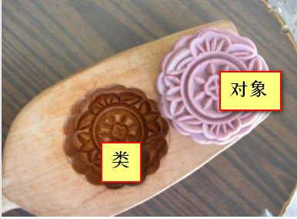

**cls指的是类 ,self指的是这个类的实例对象**

1. 讲讲怎么根据实际问题去写scrapy框架（问题描述不具体）

**3.**Pyhon如何调用C++或VBA写的程序？举例讲一下

<https://www.cnblogs.com/yanzi-meng/p/8066944.html>

**4.**Python3目前好像不支持doc文件的读写，我想将doc文件转成docx文件再读取，具体应该怎么操作？ 文件量少的手动文件**另存为**将doc转存成docx

**Python读写Word文档， python-docx这个样的第三方模块，而这个模块不支持.doc文件**

python没有switch case出现了一些问题**（图1）**

**Python中分支结构只有if ,if…else ,if..elif..else**

**Switch case是Java语言的语法**

**报错原因， search() 这个函数 缺少一个位置参数**

q0:python没有switch case出现了以下问题(附 demo_q1.py)**（问题原件及代码见 文件1）**

q1:条件语句一般是if..elif..当条件数大于多少时，该考虑使用switch的用法

Python没有switch结构

q2:假如用switch字典的方式,后面的函数有参数,前面该怎么使用

(没有参数的函数可以前面直接使用，choice=1可以14行 直接调用64行 def insert():

但如果choice=2 14行 调用67行的函数 def search(str1)前面该怎么使用)

q3.在循环中使用函数，函数中怎么写可以跳出该循环，

(如21行原来的if中可以使用break,继续执行后面的程序直到最后一行代码，

但如果调用函数了，choice=0 14行 调用52行的函数def quit()，

怎么在quit()函数中跳出外面的循环，57行exit()是直接退出程序，

但我想跳出外面的循环，同上面if中break效果一样，可以继续执行后面的代码)

break只能用在循环中

**6.**如何利用streamlit绘制数据可视化看板？**（图2-8）**

**机器学习的内容需要问下人工智能的老师，卢老师，路老师，许老师**

**7.**二进制怎么口算成十进制，不使用计算器的话

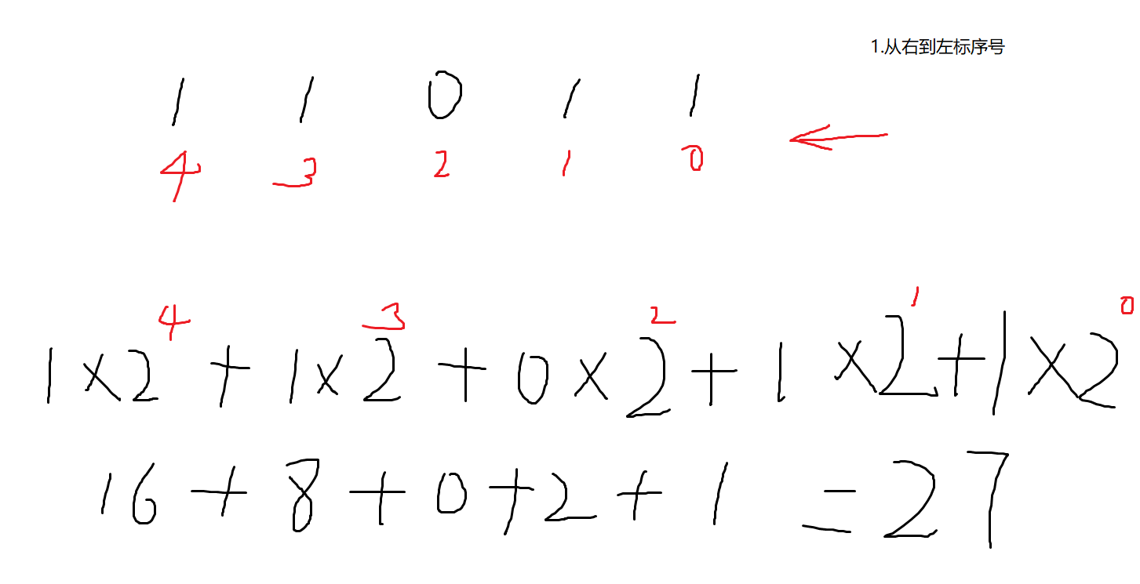

**8.**怎么解决滑块验证码

需用到人工智能

**9.**请老师教我每天自动发信息到朋友的代码**（图9）**怎样获取自己微信二维码的URL

报错截图见**（图10） （文件2）**

（这个模块现在不能使用了）老版的微信可以现在的都不可以

微信网页版不让用了

Getting uuid of QR code.

Downloading QR code.

Please scan the QR code to log in.

Please press confirm on your phone.

Loading the contact, this may take a little while.

Traceback (most recent call last):

File "E:/清华Python网络爬虫案例实战/网络爬虫案例实战/faxinxi.py", line 46, in <module>

send_news()

File "E:/清华Python网络爬虫案例实战/网络爬虫案例实战/faxinxi.py", line 32, in send_news

login_wechat()

File "E:/清华Python网络爬虫案例实战/网络爬虫案例实战/faxinxi.py", line 26, in login_wechat

bot = Bot()

File "D:\Python38\lib\site-packages\wxpy\api\bot.py", line 83, in __init__

self.core.auto_login(

File "D:\Python38\lib\site-packages\itchat\components\register.py", line 34, in auto_login

self.login(enableCmdQR=enableCmdQR, picDir=picDir, qrCallback=qrCallback,

File "D:\Python38\lib\site-packages\itchat\components\login.py", line 66, in login

self.show_mobile_login()

File "D:\Python38\lib\site-packages\itchat\components\login.py", line 212, in show_mobile_login

self.loginInfo['url'], self.loginInfo['pass_ticket'])

KeyError: 'pass_ticket'

Process finished with exit code 1

**10.**代码不懂**（图11）**那是什么意思

<https://zhidao.baidu.com/question/1049628622367467979.html>

**11.**如何通过python对excel中的单元格进行排序，以其中的一列为降序的标准

使用pandas

**12.**创建表之后，添加的数据报错**（图12）**

报错原因是 值太长了，值的长度减少一些

**13.（文件3）**

Q1.见括号匹配.py

q1.为什么st可以匹配st1就不行 需要代码调试

q2.char_dic为什么这样设置 （不清楚这样写的目的是啥）

q3.if not stack那一行（line 8）怎样理解 （判断这个列表对象的布尔值）

q4.pop操作是弹出lst的首元素还是为元素呢 （默认是最后一个元素）

Python中一切对象，0和非值的布尔值都是False，

Q2.爬虫

q1.beautifulsoup 的find findll select方法的使 用场景 （拿具体代码来操作）

find是查一下一个节点 【满足条件的第一个】

findall是查所有(搜索当前节点所有子节点，孙子节点)【满足条件的所有】

select()通过CSS选择器来查找标签，需要对CSS有一定的认识

q2.findall和select哪一个好一点

看人个习惯

**14.**所写的代码中最开始在文件中使用了tkingter对象的画布的dawg.mainloop()函数，但不能契合plyac1和plyac2，也就是说plyac1和plyac2需要循环执行，而mainloop本身是个循环，目前没有接触线程的相关知识，所以采用了自写while函数使用dawg.update()更新方法，同时plyac1和plyac2一起进行。发现程序依然能够监听事件，据网上查阅，tk的mainloop方法是使得事件监听能够正常进行的函数，此处为何没使用mainloop依然能够使得键盘和鼠标事件得到回应。**（图13）（文件4）**

最好标记出来在哪个位置 ，不是自己写的代码，不好找

**15.**在这个随机抽样的算法中 我不太明白为什么要进行两次for 循环，不是说每次就抽取一个样本吗，那为什么要进行两次for循环**（图14）**

问下路老师

**16.**input函数的更多用法

不用更多，会录入就够用了

**17.**最近学习中需要用到jupyter notebook一打开是**（图15）**的样子（怀疑是没有指定路径），通过anaconda安装后可以打开，但是notebook的地方是空的**（图16）**，也没有办法新建textfile，folder，terminal**（图17）**。不知道是哪里出了问题 (这个问题需要远程 看下)

**18.（图18-19）  
q**1.交互式命令每起一行就会新创建一个对象吗；  
 不是，有驻留机制 (-5,256)整数

a,b=2.0,2.0 多变量赋值，是利用元组的形式赋值，多变量使用逗号隔开

a,b=2.0,2.0系列解包赋值，解的是元组的包

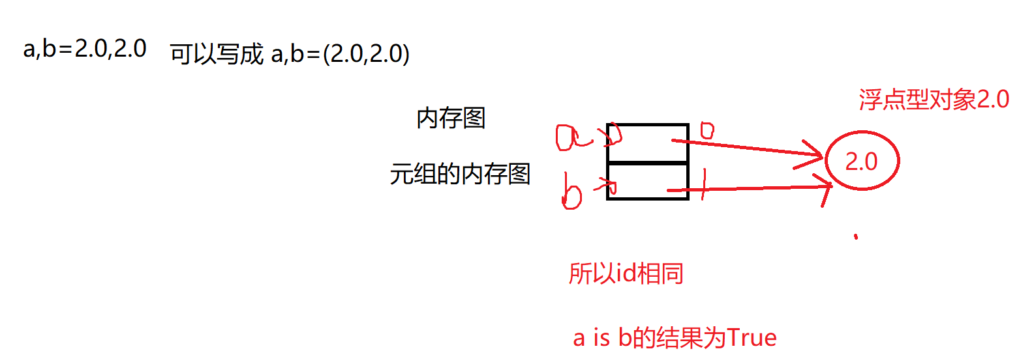

q2.列表课后练习任务后的后边功能实现逻辑（怎么将输出的商品编号最后整体输出）

没读懂什么意思  
  
**19.**类方法和静态方法除了定义前的修饰不一样，类方法定义时写cls参数外。两者的用法有什么本质区别呢？

在Python中二者可通用  
  
**20.**全局文本检索替换**（图20-21）**修改了old_sr=sys.argv[0]，还是会报错 ，列表的索引分配超出列范围。

（在外部传入参数，只能在控制台运行）

# -*- coding = utf-8 -*-

# @Time : 2021/12/11

# @Author :小吴

# @File :chop3.py

# @Software :PyCharm

'''

全局文本检索替换 #写完后的脚本调用方式# python your_script.py old_str new_str filename

'''

import sys

print(sys.argv)

old_sr=sys.argv[1]

new_sr=sys.argv[2]

fileuname=sys.argv[3]

# 1 load into ram

f=open(fileuname,'r+')

data=f.read()

# 2 count and replace

old_sr_cunt=data.count(old_sr)

new_data=data.replace(old_sr,new_sr)

# 3 clear old fileuname

f.seek(0)

f.truncate()

# 4 保存 new data 到文件

f.write(new_data)

print(f"成功替换字符{old_sr}'to'{new_sr}',共{old_sr_cunt}处。。。")

**21.**Python学习在学习指定的课程外，应该如何充实自己

多敲代码，出了Bug多看博客

**22.**刚开始学习，看视频讲解以后感觉懂了又好像不懂，不知道怎样系统的学习，怎样才能更有效的学习，可以更加牢固的记住知识

多敲代码  
**23.**前端和后端的区别有哪些？

前端：做界面

后端：逻辑处理